科大讯飞中秋温情先导系列片《A.I.在左右 爱更团圆》
广 告 主：科大讯飞
所属行业：科技类
执行时间：2020.09.10-09.29
参选类别：视频内容营销类
营销背景
挑战：固有认知形成，打破品牌认知桎梏成关键
长久以来，讯飞以强大的技术实力以及过硬的产品质量，给广大客户和用户建立了“产品质量好，比较可靠”的传统品牌联想。但面对要求更高的消费者，良好的品牌体验并不仅仅局限于功能和产品质量，还应向更为深层的现代品牌价值区间（关怀、进取、乐趣、效率、定制化）进行延伸。在用户固有认知形成的背景下，如何打破品牌认知桎梏，赋予讯飞A.I.产品更多情感价值，增进品牌与用户之间的距离，扩大讯飞品牌影响了，成为重要挑战。
机遇：人工智能技术发展日趋成熟，“A.I.+”应用场景走进生活
随着人工智能技术发展日趋成熟，“A.I.+”的各种应用场景走进我们的生活，用户逐渐开始体验A.I产品带来。2019 年，科大讯飞由之前的“人工智能科技领先企业”调整为“A.I.为用户赋能的领军企业”，将先进的 A.I.技术应用于每个人都能体验的各种实际场景中，为个人用户创造价值，打造了一系列 A.I.个人智能消费产品，如讯飞翻译机、讯飞智能办公本、讯飞录音笔等。
2020年中秋，我们以情感沟通为原点，以系列视频为形式，以已使用AI产品的用户群体为目标，通过中秋家人团圆为场景，借助口碑传递的方式将讯飞产品的功能点和更方便、高效、温暖的生活方式传递给更多用户，同时宣传把讯飞产品作为礼物带回家，送给亲朋好友的形式，带动讯飞产品的销量。
营销目标
传播洞察：
在外奋斗的中青年，每年团圆的时刻很少，在他们的记忆里，团圆最多的时刻还是小时候。在他们每次回家的时候，家里的孩子或者长辈，都会请教他们关于一些科技产品的使用方法。就像小时候，他问爸爸妈妈如何用家里的电器、玩具一样。“教人者”的身份随着年龄和时代的往前，发生了调换。
目标锁定：
中秋节点，情感认知带动讯飞产品认知，建立讯飞品牌的温情形象；
鼓励消费者中秋回家购买讯飞产品，赋予产品情感价值；
提倡A.I.产品更广泛地使用，持续打造科大讯飞的品牌力，扩大科大讯飞的品牌影响力，消费群体扩圈，建立多类人群多种场景的消费趋势。
策略与创意
策略制定：
中秋节，团圆成为中国人心中最牵挂的事儿。如何将科大讯飞的3款产品巧妙融入中秋元素，与用户形成情感共鸣引发传播效应，成为本次视频拍摄的创意点。
因此，我们在视频脚本策划中，深挖科大讯飞产品属性，通过具体的一个物件或一段情节，以共鸣点情节、共情点物件，触达情感G点，为A.I.（爱）升温，传递讯飞更深层的现代品牌价值。
策略实施及创意展现：
1、中秋先导系列片主题
《A.I.在左右 爱有团圆》 —— 让听见，看得见
2、中秋先导片《A.I爱在左右 爱更团圆》三部曲
- 父子篇《磁带记忆》
- 母女篇《月亮图谱》
- 兄弟篇《另一种团圆》
3、营销海报
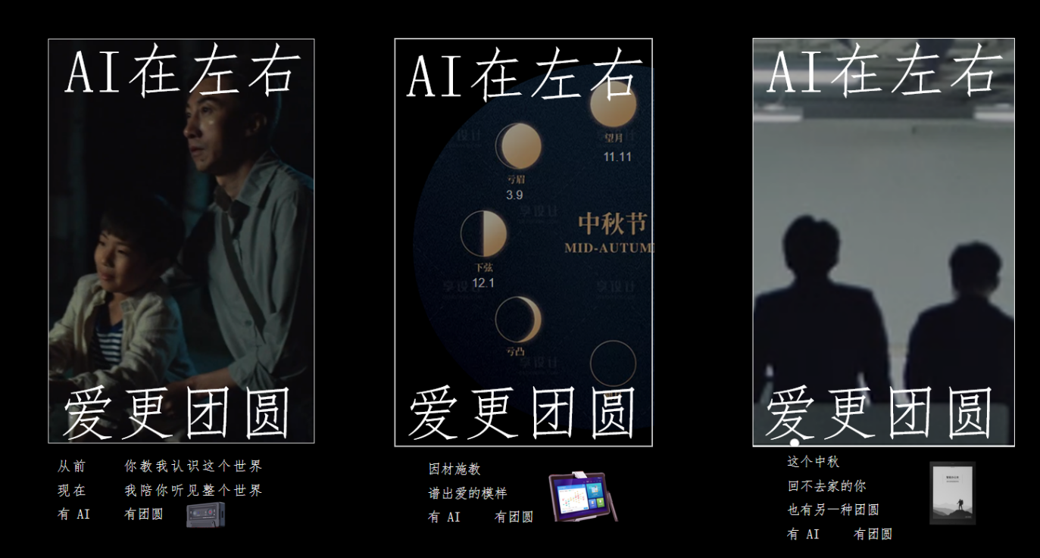
创意亮点：
父子篇《磁带记忆》：以录音笔磁带外观切入，产品酷似磁带的外观 &儿时的磁带记忆，形成相似对比，从而串联两代人温情陪伴记忆。
母女篇《月亮图谱》创意亮点：讯飞学习机知识图谱vs月相图谱，勾起两代人学习成长记忆。
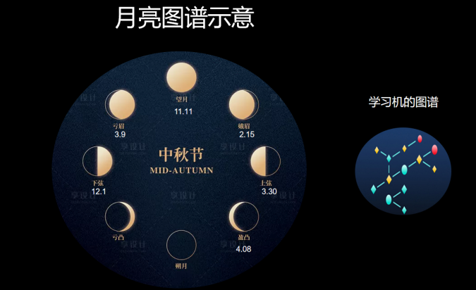
兄弟篇《另一种团圆》创意亮点：异乡陪伴，有A.I.，这个中秋，才有另一种团圆。
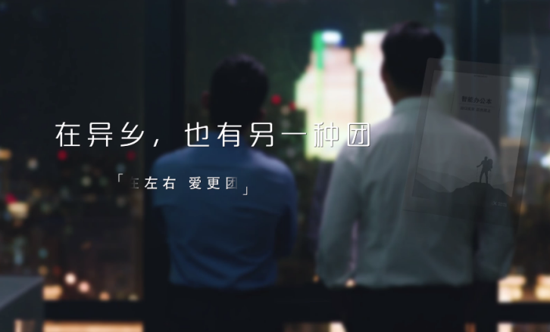
执行过程/媒体表现
- 情节设计：
在进行情节设计时，我们考虑到想要在中秋节各大品牌营销厮杀的高峰期突围，需要摆脱传统中秋节影片温情或催泪的常规路线，找到科大讯飞产品功能与用户深层情感之间的共鸣点。因此，我们采用“用它物言此物”的方式，通过将过去与现在进行连接，将过去用户熟知共情的符号与科大讯飞产品的外观和功能进行强关联，增强用户对影片的沉浸感和代入感。
为此，视频三部曲分别围绕“旧磁带”和讯飞录音笔“新磁带”、“月亮图谱 “和讯飞学习机“知识图谱”、“传统的会议笔记”和“智能办公本语音笔记”展开，以物共情，为科大讯飞品牌形象全面升温。
①《磁带记忆》情节中，旧物磁带和录音笔磁带的共情
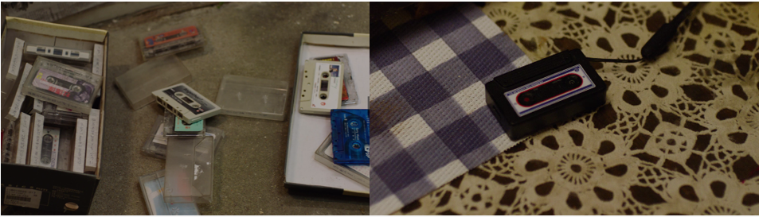
②《月亮图谱》情节中，月亮图谱和学习机知识图谱的联系
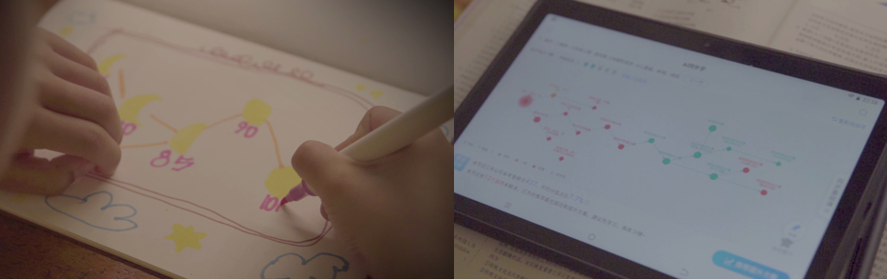
③《另一种团圆》情节中，传统会议笔记 vs 智能办公本自动语音转写笔记的对比
2、配色构图亮点：
色彩构图方面：以暖色为主，低饱和度营造回忆感，唤起每个人都似曾相识的温暖回忆；构图注重光感，阳光、月光、灯光等光的巧妙使用，使画面更具温暖感更拉近用户距离。
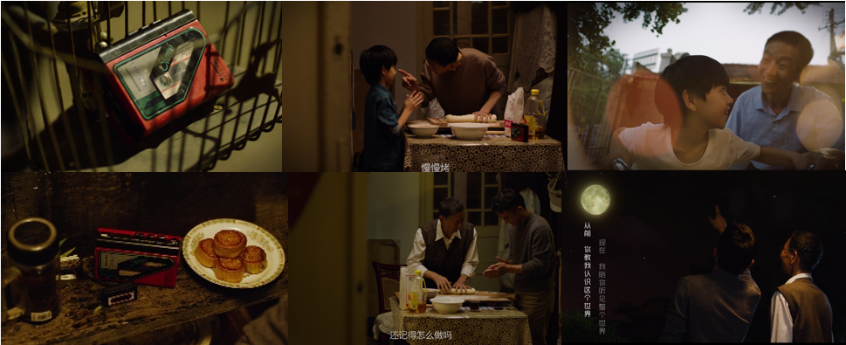
（磁带记忆部分剧照）
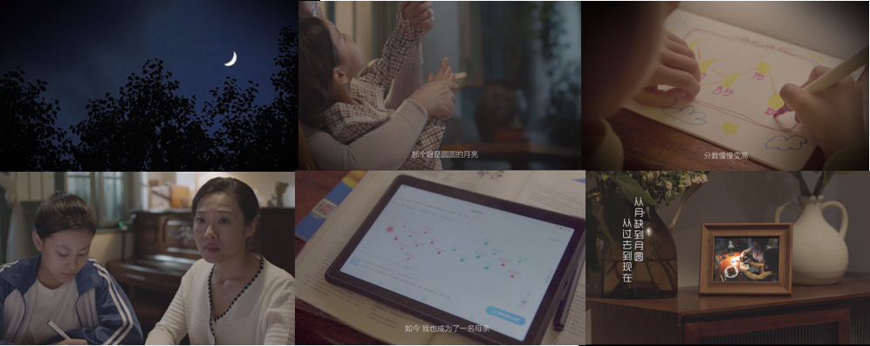
（月亮图谱部分剧照）
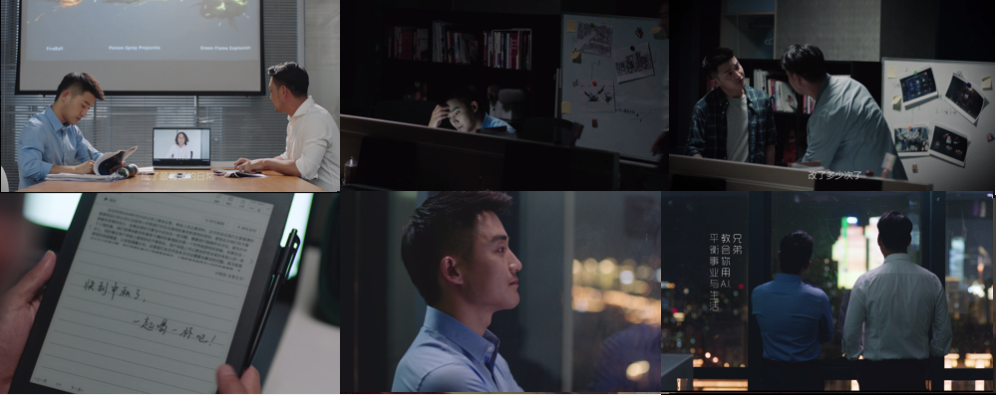
（另一种团圆部分剧照）
3、品牌塑造亮点:
80年代和90年代，是当代年轻人曾经的回忆年代；如今，我们步入A.I.的全新时代，科大讯飞产品设计传达的理念是，曾经的旧物件和回忆并没有消失，而是搭载了A.I科技，以全新形式，继续陪伴在我们身边——从“磁带”变成“录音笔”，从“作业本”变成了“学习机”，从“工作的笔记本”变成了“智能化办公本”……科大讯飞将一如既往的以科技为载体，以A.I.为引擎，为用户为核心，为用户提供更多高效、科技、人文，温暖的产品和服务。让那些承载着一代又一代人的亲情、爱情、兄弟之情，历久弥新。科大讯飞也凭借此次营销，塑造温暖关怀的品牌新形象。
营销效果与市场反馈
推广平台：视频于2020年中秋节在科大讯飞企业官方公众号上线，以“是时候，让A.I.陪伴你爱的人为话题切入点，短时间内获得4000+的阅读量，并在社交媒体引发转发刷屏。

